
Ambassade de France  en Côte d’Ivoire  Inspection des écoles françaises  d’Afrique Occidentale  (Pôle Abidjan)  ABIDJAN – CÔTE D’IVOIRE | 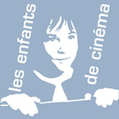 | Etablissements  à programmes français  d’ABIDJAN | CINEMAS D’ABIDJAN  Primavera  La Fontaine
« parcours cinéma » 2011/2012

LA PETITE VENDEUSE DE SOLEIL
Pistes pédagogiques

Objectifs

- Promouvoir une pratique du cinéma dans le cadre scolaire, en plaçant les élèves en situation active de spectateurs. Il s’agit, ainsi, de faire entrer de manière régulière les enfants dans une salle de cinéma, lieu d’échange d’une pratique culturelle et de lien social ;
- développer les compétences des élèves relatives aux arts visuels et les amener à se constituer une première culture cinématographique ;
- favoriser la verbalisation et l’argumentation, la formation du jugement, du goût et de la sensibilité ;
- cultiver une attitude de curiosité pour les productions artistiques patrimoniales et contemporaines, françaises et étrangères, qui est l’un des objectifs d’attitude fixé par le socle commun de connaissances et de compétences ;
- amener les élèves à communiquer et maîtriser le langage d’évocation, et plus largement, à travailler les compétences dans le domaine du langage oral, de la lecture et de l’écriture. (Utilisation, notamment, des textes et photogrammes de la carte postale) ;
- maîtriser quelques notions liées à l’image cinématographique et connaître le lexique qui y est rattaché (plan, séquence, plan-séquence…).

Rappel du cahier des charges du Parcours cinéma

Au plan pédagogique, le Parcours cinéma a pour but d’optimiser les sorties au cinéma par une préparation et une exploitation en classe de la rencontre avec les films programmés.
Le cahier des charges défini lors de la réunion du 22 juin 2011 prévoit notamment de :
- mettre en place des prévisionnements réservés aux enseignants engagés dans le projet ;
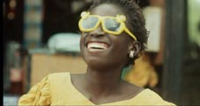
- éviter de regrouper plus de 5 classes à la fois dans la salle de cinéma ;
- privilégier le placement libre des enfants lors de l’entrée dans la salle de cinéma ;
- organiser des visites de la cabine de projection ;
- poursuivre les projections à partir de copies 35 mm (rester dans l’esprit d’école et cinéma) ;
- disposer des affiches du film dans les classes et à l’entrée de la salle.
- présenter les films en salle systématiquement avant le début des projections ;
- disposer des pistes pédagogiques sur les films au programme dès le début de l’année scolaire ;
- développer l’aspect « rencontres avec des professionnels du cinéma ».
Avant la projection

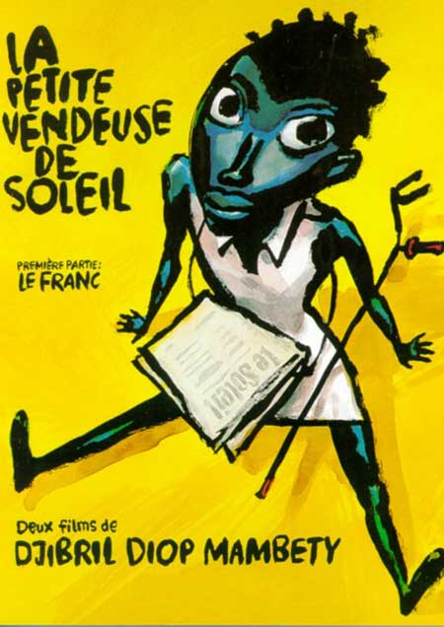
Il s’agit de mettre les élèves en situation d’attente, de leur donner envie de voir le film, sans déflorer le sujet. Le cinéma est un moyen de rencontrer « l’autre », d’autres cultures, d’autres paysages, d’autres mentalités et points de vue… Il faut donc préparer les élèves à rencontrer « l’autre » afin qu’ils soient plus attentifs.

Point de départ possible : activités autour de l’affiche du film (format 60 x 80).
Emission d’hypothèses à partir de l’affiche entière en développant la prise de parole en continu et les échanges entre élèves :

Le personnage de l’affiche, sa forme, l’importance de la tête par rapport au corps, ses yeux. Que traduisent-ils ?
Les accessoires : la béquille, le journal autour de la taille.
Les couleurs : fond jaune, personnage noir et bleuté qui traduisent une opposition, le jaune plus chaud à mettre en lien avec le Soleil ou ce qui est jaune dans notre environnement, le bleu ou le noir plus froid. Une opposition ombre et lumière.
Noter la dynamique de l’affiche, le personnage est placé sur une diagonale. L’œil est attiré immédiatement par la tête de Sili puis on découvre la béquille qui confirme la diagonale et enfin la jambe à droite de l’affiche qui conclut comme un point le nom du réalisateur. Que ressent-on du personnage ? Faire un parallèle difformité – béquille…
Le texte occupe la place restante ; le titre du film apparaît comme le nom de famille du personnage.

Une version originale en wolof sous-titrée en français.
Ecole et Cinéma est avant tout un voyage dans le monde cinématographique pour une découverte d’autres cultures, d’autres façons de vivre et de penser. Les spectateurs seront plongés dans la ville de Dakar comme un voyageur le ferait en s’y rendant. L’identification avec la personnage de Sili fonctionnera d’autant mieux et permettra d’entrer dans l’atmosphère de la rue et des marchés de Dakar.
La mise en images du film est très allégorique, les images mentales sont très présentes et les sentiments des personnages suffisamment expressifs pour être compris même sans les sous-titres. De nombreuses séquences ne font pas apparaître de dialogues. Ce qui facilitera la compréhension.
La projection en V.O. vise donc essentiellement l’ouverture d’esprit et la curiosité du spectateur qui en sera d’autant plus actif. Par ailleurs, certains personnages parlent en français.
Préciser aux enfants de se concentrer surtout sur les émotions véhiculées par la mise en scène pour bien comprendre le film. Les bruitages et musiques donnent aussi de multiples pistes de compréhension. Les « déculpabiliser » pour ceux qui penseraient qu’il faudra tout lire pour comprendre.

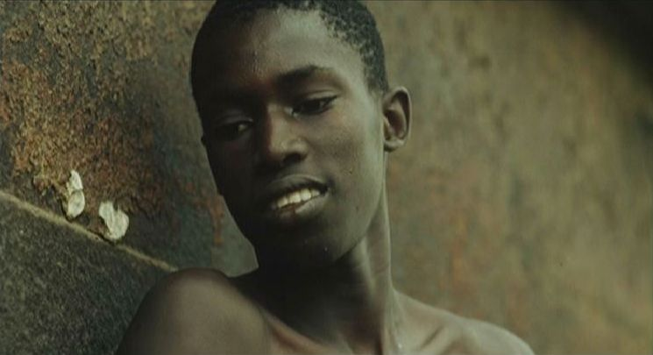
Préparer l’attention des élèves spectateurs
En classe, à partir d’un extrait court de film (DVD).
Projeter l’extrait sans le son (couper le son sur la télévision). « il n’y a pas de son !! »
Revoir l’extrait. Prise de notes individuelle : j’ai vu, je me demande puis synthèse collective.
Repérer les plans, les compter… Le plan est l’unité, la durée, de narration du cinéma.
Ecouter le son de l’extrait sans l’image (cacher l’écran). Prise de notes : j’ai entendu, je me demande…synthèse.
Voir l’extrait image et son. Qu’apporte le son en plus de l’image sur la narration ?...

Après la projection (oral / écrit / arts visuels)

- Échanges à la sortie de la salle, en classe, à la maison… ;
- confrontation des hypothèses avec la réalité découverte lors de la projection ;
- activités à l’aide des photogrammes de la carte postale et du dossier ci-joint ;
- Le débat / Méthodologie pour construire le débat (individuellement ou collectivement selon les cas)
  - dessiner un moment fort du film ;
  - lister les personnages ;
  - lister des mots clés sur des idées suggérées par le film ;
  - préparer des questions à partir du film ;
  - débat oral dans la classe à partir des mots-clés ou du questionnement avec prise de notes pour synthétiser ce débat.
- Faire raconter le début du film tout à la fois surprenant, violent, déconcertant. Le réalisateur nous montre la vie quotidienne dans toute sa crudité et ses débordements. Il crée chez le spectateur une tension qui va durer pendant tout le film. C’est vraiment une mise en condition contre toute attente. Cette scène violente s’interrompt brutalement, et nous faisons connaissance avec l’héroïne du film : Sili.
- Questionnement possible : Retrouver grâce à la carte postale les personnages principaux du film (construire une galerie de portraits / Cf. cahier de notes sur…). Dresser un portrait du personnage : Qui est-il ? (sexe, âge, occupation…) Que cherche-t-il dans cette histoire ? Les aides reçues et les obstacles rencontrés ? Des figures féminines : Sili, la petite vendeuse, la grand-mère, la femme folle. Des figures masculines : Babou, l’ami, le monsieur qui achète les journaux, la bande et son chef, le garçon dans son fauteuil roulant, le policier, le commissaire.
- Un film très fort sur le plan de l’implicite : relations entre les principaux personnages, la vie dakaroise, les difficultés et les dangers, le logement, les parents, l’école, le pouvoir de l’argent…
- Un conte : l’itinéraire de Sili, les aides reçues et les obstacles rencontrés (fiche 2 – école et cinéma Somme)
- Repérer sur la carte de Dakar les lieux du film.
- Mise en relation des obstacles, de ce qui fait qu’ils peuvent empêcher Sili d’atteindre ses objectifs et des moyens de les surmonter (Cf. http://cinegamin.free.fr/pages/docpeda/pdf/pvs/PETITE%20VENDEUSE%20DU%20SOLEIL.pdf).
- Portraits (Cf. fiches « Trois visages de femmes » & « Trois visages d’hommes »)
- Arts visuels (« Montrer la pensée de quelqu’un » - fiche vendeuse orleans.pdf / DVD stage école et cinéma Dakar).
- Journal électronique sur le site de l’Inspection « Les petits vendeurs de Soleil » (Voir dossier DVD stage école et cinéma Dakar / film la Petite Vendeuse / journal électronique).
- Exposition d’affiches et de décors réalisés par les élèves.

Remarques importantes

Toutes les activités menées dans les domaines de la langue, des arts visuels, de la découverte du monde et de la géographie sont intégrées aux différentes progressions élaborées dans ces disciplines. Elles donneront lieu, dans toutes les classes, à l’élaboration de traces écrites et / ou de productions d’écrits qui seront consignées dans le cahier d’expression écrite de chaque élève. Une partie du cahier intitulée « Parcours cinéma » peut être constituée pour regrouper les travaux réalisés.

Sites ressources | - http://www.enfants-de-cinema.com/2011/films/petite-vendeuse.html  - http://pedagogie.ac-toulouse.fr/ecoleetcinema31/films/vendeuse/fiche.htm ;  - http://cinegamin.free.fr/pages/docpeda/pdf/pvs/PETITE%20VENDEUSE%20DU%20SOLEIL.pdf.

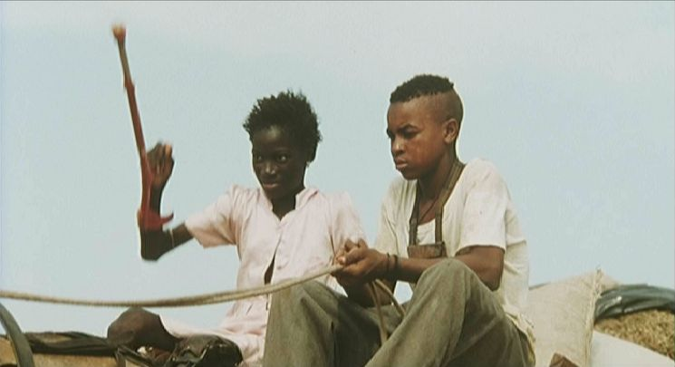

Les programmes d’enseignement de l’école primaire accordent explicitement au cinéma la place qui lui revient dans l’enseignement des arts visuels, au titre des pratiques artistiques et de celui de l’histoire des arts.
L’Inspection tient à souligner l’importance de ces séances de prévisionnement en salle de cinéma, ne serait-ce que pour les conditions de qualité optimale de projection qu’elles offrent, pour les éléments de préparation de la classe qu’elles fournissent mais également pour les échanges et la convivialité voulues par les organisateurs. Il va de soi qu’un enseignant qui ne se rendrait pas à ces séances ne serait pas en mesure de faire participer sa classe aux projections ultérieures.
Les enseignants doivent se concerter pour savoir qui présentera chaque film dans la salle de cinéma.
La lecture du cahier de notes sur… réalisé par école et cinéma permet à l’enseignant engagé dans le projet de découvrir le point de vue de Marie Diagne, l’auteur de ce fascicule, sur ce conte cruel de la jeunesse…, le déroulant du film, une analyse de séquence (rencontre avec Babou). Les promenades pédagogiques proposent de repérer la structure narrative (Un parcours initiatique), de découvrir la véritable fonction narrative des béquilles de Sili, de poser un regard sur le casseur de pierres, de s’attarder sur les portraits des femmes du film et de découvrir la spécificité des sons et des musiques de Mambety (aucune source sonore extérieure au film).

